Общие правила оформления таблиц в дипломе
- Таблица располагается сразу после абзаца, где стоит на неё ссылка. Привязка к тексту обязательна. Нельзя ставить таблицу через несколько абзацев, мотивируя это тем, что сверху на следующем листе она будет смотреться лучше. Исключение – вынесение таблиц в Приложение.
- Таблицы разрывать можно, но не желательно. Лучше оставить пустое место после абзаца со ссылкой на таблицу и разместить её на следующем листе. Но при этом, конечно, не стоит оставлять большие пустые пространства.
- Тем не менее, иногда разрывать таблицы приходится. Если таблица очень длинная или широкая, и строки либо графы таблицы выходят за формат листа, то её можно разделить на части. Если много граф, то части таблицы располагаются на одном листе друг под другом. Если много столбцов, таблица продолжается на следующем листе. В первом случае в новых частях повторяется головка, во втором – боковик таблицы.
- Если у таблицы большой объём, и её приходится делить на части, а тем более переносить на другой лист, для упрощения навигации выполняется нумерация столбцов и графам. Цифры используются арабские, проставляются во второй строке. На следующей странице уже не нужно повторять заголовки граф и столбцов, достаточно поставить номера.
- Все таблицы в дипломной работе нумеруются, для этого используются только арабские цифры. ГОСТом допускается три принципа нумерации таблиц в дипломной работе:
- Последовательная нумерация. Пример: Таблица 1, Таблица 2, Таблица 3 и т. д.
- Нумерация по разделам с указанием номера раздела и, после точки, номера самой таблицы. Пример: Таблица 1.1, Таблица 1.2, Таблица 1.3, Таблица 2.1, Таблица 2.2 и т. д. (Второй вариант применяется, если в дипломной работе размещаются крупные объёмы табличного материала).
- Нумерация с учётом номера приложения (напомним, что приложения, согласно правилам оформления, обозначаются латинскими цифрами). Пример: Таблица B.1, Таблица С.1.1, Таблица С.1.2 и т. д.
- Название таблицы следует размещать сразу над ней. Точка после номера таблицы не ставится. После номера идёт тире, затем – название таблицы.
- У таблицы всегда должно быть название. Требования к названию: оно должно быть кратким, лаконичным, но при этом чётко отражать смысл таблицы, суть приведённой в ней информации. Рекомендуется использовать в названии таблицы 2 – 5 слов, избегая громоздких формулировок.
- Обратите внимание, что слово «Таблица» следует писать с заглавной буквы и обязательно полностью, не сокращая.
- При переносе таблицы на следующий лист необходимо поставить вверху её полное название таблицы с нумерацией. При делении таблицы на части в пределах одного листа над каждой частью пишется просто «Продолжение таблицы» (без кавычек).
- Шрифт, кегль в названии таблицы – тот же самый, что и в основном тексте (в ячейках можно использовать меньший размер шрифта). Не следует как-то особо выделять названия таблиц, используя цвет, подчёркивания и т. д. Впрочем, на практике иногда используется полужирный шрифт (этот момент уточните в методичке или у научного руководителя).
- Располагается заголовок таблицы на листе дипломной работы слева. Абзацный отступ в данном случае не используется.
- Нельзя заканчивать главу, раздел или пункт таблицей. После таблицы обязательно нужно дать обобщение представленного информации, разместить текстовый вывод.
Пример оформления таблицы в дипломной работе по ГОСТу:
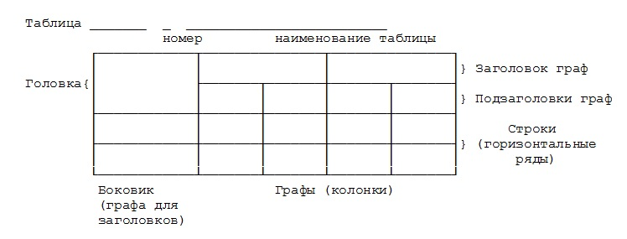
Источник: ГОСТ 7.32-2001

Оформление табличного материала внутри таблицы
Размещая собранную и обработанную информацию в таблице, придерживайтесь следующих требований ГОСТа:
- Заголовки начинайте с прописной буквы, подзаголовки – со строчной.
- Заголовки, названия столбцов пишите в единственном числе.
- Точку после заголовков и подзаголовков не ставьте.
- Горизонтальное расположение заголовков и подзаголовков предпочтительней; вертикальное используется при обоснованной необходимости.
- Выравнивание отдельных столбцов лучше делать по центру, а построчных заголовков – по левому краю.
- Горизонтальные ячейки должны быть однострочными.
- Выравнивать цифровые показатели рекомендуется по центру.
- Размер шрифта в таблице может быть меньше, чем в тексте, но должен быть ясно различим (не стоит использовать кегль меньше 10-го).
- Если в различных строках графы повторяется один и тот же текст, состоящий только из одного слова, то вместо дублирования во второй раз ставится фраза «То же», а далее – только кавычки. Исключение: кавычки нельзя ставить вместо повторяющихся цифр, математических и химических символов, марок, знаков.
- В том случае, если в той или иной строке не приводится никаких данных, следует ставить прочерк.
Сейчас, с появлением всяких компьютерных «свистелок и перделок» для оформления таблиц, у дипломника возникает соблазн «сделать покрасивее». Ну, хотя бы залить ячейки фоном, выделить столбцы! Особенно хочется это сделать, если рядом располагается диаграмма, чьи цветные секторы соответствуют той или иной информации в таблице. Можно ли это делать, или надо строго следовать сдержанности стародавнего ГОСТа? Спросите об этом преподавателя. Дело в том, что сейчас во многих вузах есть свои методические рекомендации к оформлению табличного материала.
После того, как вы оформили таблицу, оцените её вид не только на экране, но и в распечатанном виде. Таблицы в дипломной работе должны быть не только грамотными, но и эстетичными! Учтите, что внимание членов госкомиссии, которые будут на защите пролистывать вашу дипломную работу, прежде всего привлечёт именно табличный материал. Тёртые калачи среди студлансерской братии уверяют, что качественно оформленные таблицы – половина успеха!
Из сайта
*Можно использовать цветовую заливку если за таблицей идет диаграмма. Якимова М.Т.

